28.03.2015 UA1CEG/p в лечах- полях.
(«Приятель-17»,3 ватт, Delta на 14 мГц)

У меня «образовалось» пол- дня свободных. Естественно использую время для радио!

1) Рандеву на 14.060.

Тут особо расписывать нечего, достаточно пары цитат:
Это работа на стационарной радиостанции, Р-399А с передающей приставкой, delta.

>Всем добрый день!
>Только что (12.08 МСК) завершили весьма интересное QSO (во всяком случае, >мне было очень интересно!) с Олегом RV3GM.
> Олег работал вначале 5-ю ваттами, затем уменьшил мощность до 2-х ватт.
>Громкость, максимальная, не изменилась. Ещё Олег похихикал, точнее мы >"разговаривали" открытым текстом: "Что 5 ватт, что 2, получается одно и то >же...". Однако, я подчеркнул, при работе 2-мя ваттами сигнал стал >подвергаться QSB, т.е. уровень периодически, волнообразно замирал... Замирал >не до нуля, прохождение отличное, но 599... 559 было. А 5-ю ваттами, на этот >момент времени, устойчивые 599.
>73! UA1CEG

>Всем добрый день!
>Перешёл на указанную Виктором частоту 14059.5, никого... Но, на общий вызов >откликнулся уважаемый Владимир UR0ET, прекрасно поговорили. Оба сигнала >замирали до 339, но всю информацию UR0ET я принял.
>73! UA1CEG

В лесах- полях.
Ветрище…
Интересно, как там мои антенны?
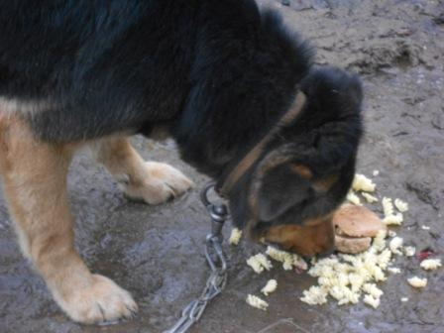
Макароны по- флотски…
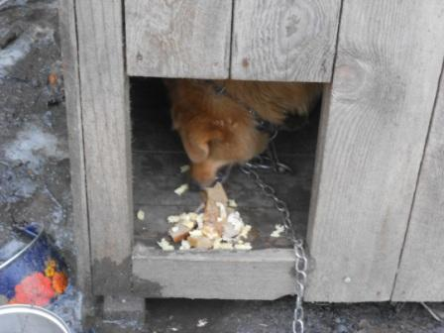
Вторая собачка и не подумала вылезти под сильнейший ветер и мокрый снег!

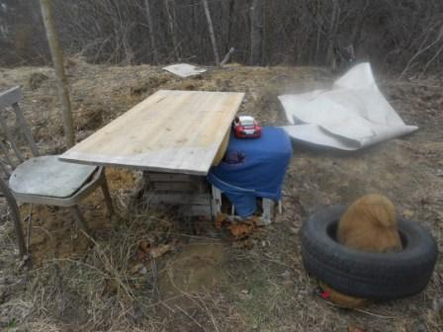
Ветер сдул лист линолеума, придавленный весьма тяжёлой автомобильной шиной.
Линолеум улетел метров на 15, это я его притащил обратно.
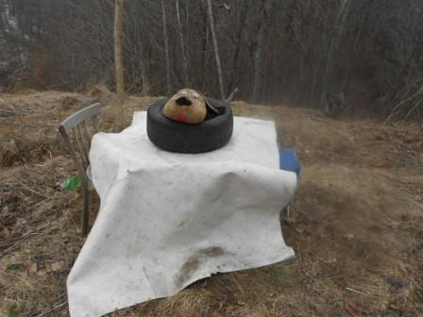
Летняя позиция восстановлена,
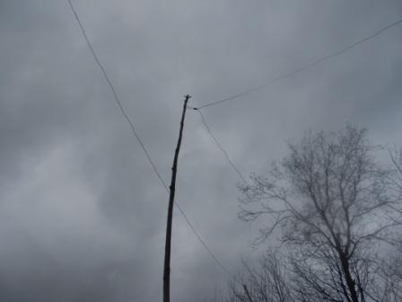
Антенны в порядке. Немного разболтались шесты, но это пустяк- притоптать землю- минутное дело!
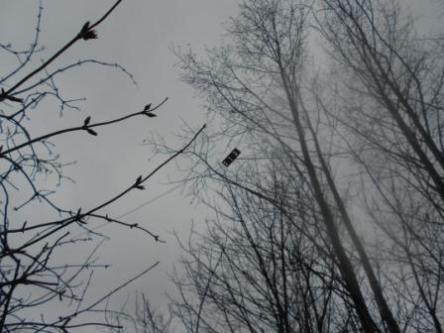
Диполь на 21 мГц тоже в полном порядке. Хорошо, что я не слишком сильно его прикрутил к деревьям!

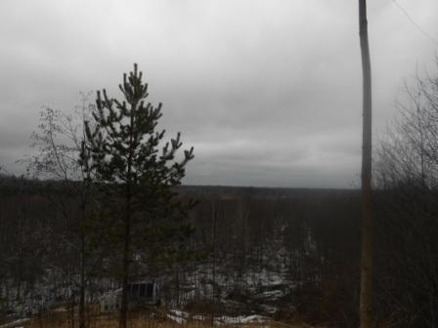
Дождь холодный, мокрый снег, замечательно…
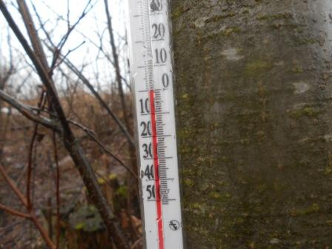
В давнем болгарском фильме, детективе: «Нет ничего лучше плохой погоды!». Но, я так вовсе не думаю…
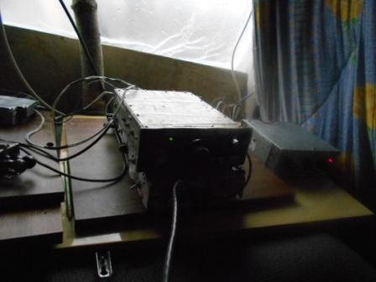

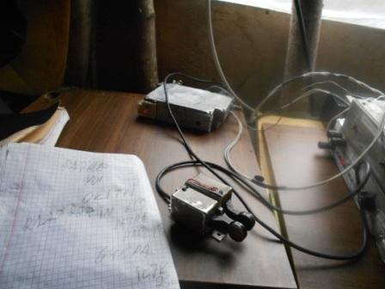
Начинаю работать на 14 мГц.
Увы, W1MK, который работает 1-м киловаттом, дозваться не получилось.
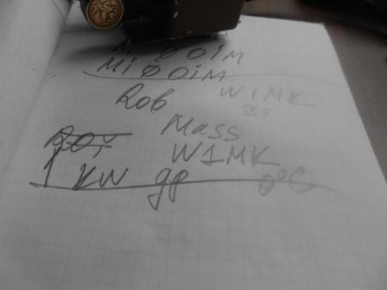

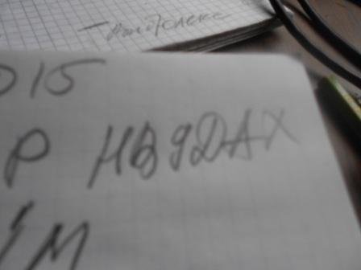
Разумеется, и QRP станцию на 14060 дозваться не получилось…
Как всегда в таких случаях: «QRO нам поможет!»

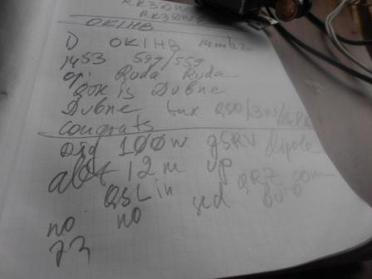
QRO, традиционно, принимают мой слабый QRP/p просто неизмеримо, несопоставимо лучше, чем QRP операторы! Одно удовольствие, расширенно поговорили, без проблем!
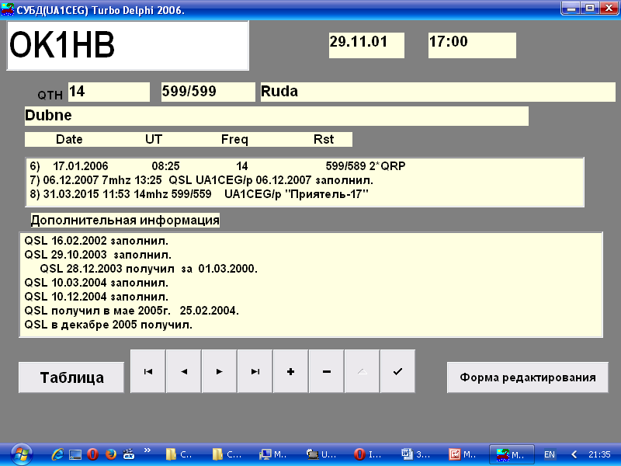
Давно не встречались, но этот позывной я помню, ранее встречались очень часто.

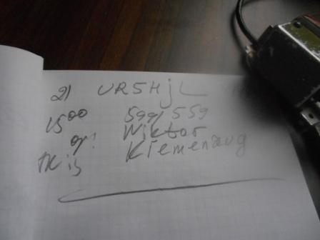

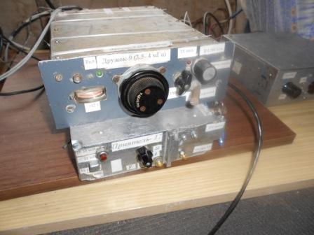

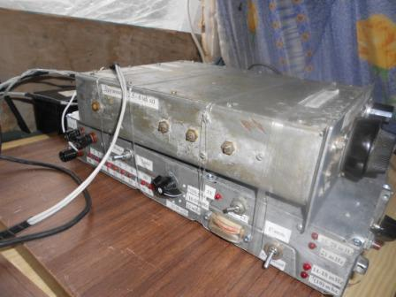
«Приятель-17» Разъёмы и всякие тумблера с 3-х сторон…
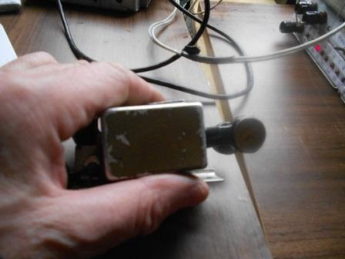
Манипулятор армейский, и тоже основательно побит..
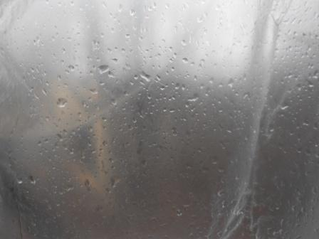
Мокрый снег стучит по плёнке, но ветер всё- же ослаблен деревьями и кустами, место для вигвама выбрано правильно. Уютно кажется в вигваме!
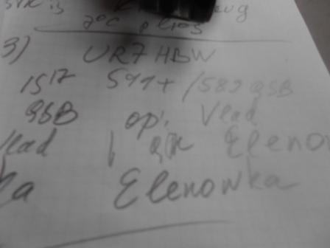

>Всех приветствую!
>Я бы не сказал, что была свалка, но скучно не было. Мои связи - >DL4KAG, UA1CEX, R1OA, S59AV - все кроме Андрея 5 ватт. У меня 2 ватта, ниже >пока не получается. Еще в районе 14060 заметил SM2FIJ, G3XVL, G4SMN - все >QRP. К сожалению, Виктора UA1CEX услышать не удалось. Также последние дни >нет прохода на Украину.
>72! С уважением -
>Олег (Mr. 72) RV3GM / KH6OB
Разное прохождение, я как раз успешно провожу QSO c Украиной… Причём QRP/p, Владимир и рапорт дал целых 589.
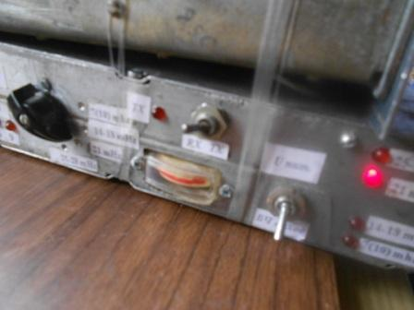

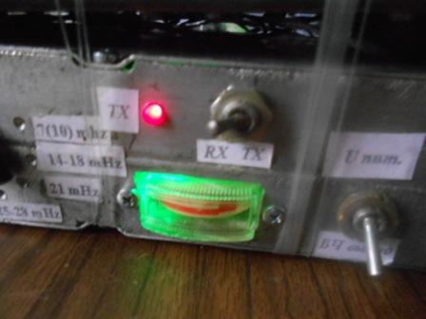
Для «оживления», при переходе на передачу, включается подсветка прибора.
В общем-то пустяк, а как-то веселее…
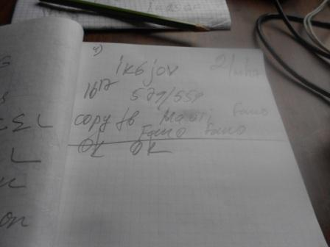
Завершаю экспедицию QSO на 21 мГц.
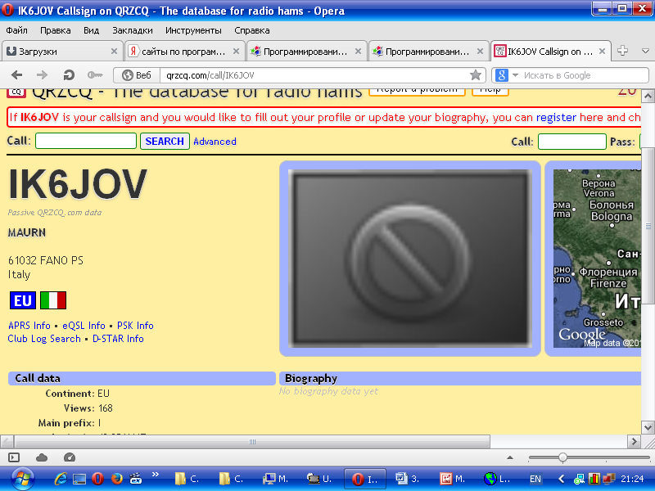

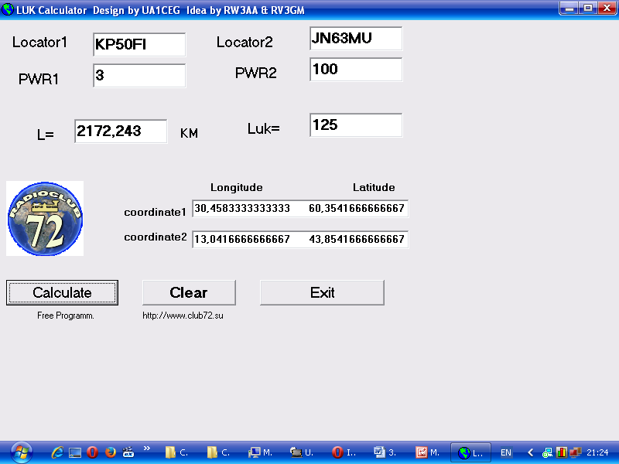
На 21 мГц у меня из лесов- полей связей ещё и десятка нет. Немного провёл QSO на 21060, работая на ТПП. Но, QRP активность, если и не нулевая, то близко к этому.
Необходим аппарат с плавным дипазоном. Вот сегодня есть очередное QSO. С QRO станцией.

Итак, я провёл QRP/p:

14 мГц:
1) OK1HB;
2) UR5HJL;
3) UR7HNW;

21 Мгц:
4) IK6JOV.

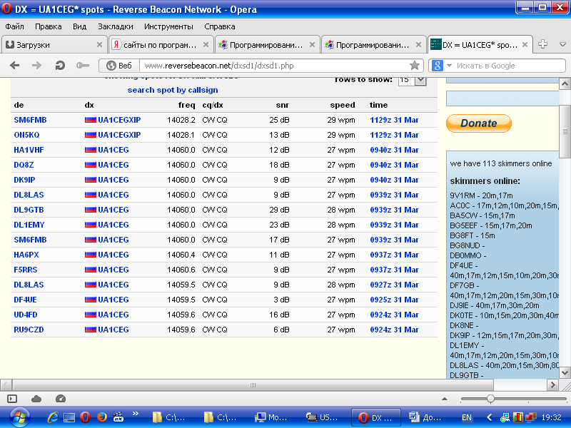
3 скиммера засекли мою работу и QRP/p.

Прекрасно прошла микро- экспедиция!

До встречи в эфире!
73! UA1CEG Юрий Александров, д.Гарболово. Ленинградской области, Всеволожского района.

LO23, KP50FI.

